DOKUMEN PERENCANAAN PROJECT
UJIAN KOMPETENSI KEAHLIAN (UKK)
KOMPETENSI KEAHLIAN REKAYASA PERANGKAT LUNAK (RPL)

Nama Project | [SellManage]
Nama Siswa | [Novita Puspitasari]
NISN | [Isi NISN]
Kelas | [XII RPL 1]
Nama Sekolah | [SMK Muhammadiyah]
Tahun Pelaksanaan | [2026]

Dokumen ini disusun sebagai panduan perencanaan dan dokumentasi
pelaksanaan project Uji Kompetensi Keahlian (UKK) selama 2 (dua) bulan.

DAFTAR ISI
Klik kanan pada area di bawah ini lalu pilih "Update Field" (atau tekan F9 dan pilih "Update entire table") untuk menampilkan daftar isi secara otomatis setelah dokumen diisi.

1. IDENTITAS PROJECT
Lengkapi identitas project UKK Anda pada tabel berikut. Informasi ini menjadi acuan utama dalam seluruh tahapan perencanaan dan pengerjaan project.
Nama Project | [SellManage]
Nama Siswa | [Novita Puspitasari]
Kelas | [XII RPL 1]
Nama Sekolah | [SMK Muhammadiyah]
Tahun Pelaksanaan | [2026]
Teknologi yang Digunakan | [bahasa pemrograman, framework, database]
Deskripsi Singkat Project | - [SellManage adalah aplikasi manajemen penjualan berbasis web yang dirancang untuk membantu perusahaan mengelola data produk, pelanggan, stok, dan transaksi penjualan secara terpusat. Aplikasi ini memungkinkan admin mengelola data sistem, sedangkan kasir dapat melakukan transaksi, mencari data pelanggan dan produk, serta melihat ketersediaan stok secara aktual. Alasan: Scope ini sudah mencakup kebutuhan utama perusahaan tanpa memasukkan fitur yang terlalu kompleks untuk dikerjakan seorang diri dalam 2 bulan.]

2. ANALISIS KEBUTUHAN
Uraikan latar belakang, permasalahan, tujuan, serta kebutuhan sistem yang akan dibangun. Bagian ini menjadi dasar dalam menentukan arah pengembangan project.

2.1 Latar Belakang
[Pengelolaan penjualan yang masih dilakukan secara manual dapat menyebabkan pencatatan transaksi, data pelanggan, produk, dan stok menjadi kurang teratur. Selain itu, karyawan membutuhkan waktu lebih lama untuk mencari data dan membuat laporan penjualan.
Oleh karena itu, dibangun SellManage, yaitu sistem manajemen penjualan berbasis web yang dapat membantu perusahaan mengelola data produk, pelanggan, stok, dan transaksi secara terintegrasi. Sistem ini menggunakan PHP Native, MySQL, HTML, CSS, dan JavaScript.]

2.2 Identifikasi Masalah
No | Identifikasi Masalah
1 | Pencatatan transaksi penjualan masih kurang terorganisir.
2 | Pencarian data pelanggan dan produk membutuhkan waktu.
3 | Stok produk perlu diperbarui secara teratur setelah terjadi transaksi.
4 | Perusahaan membutuhkan laporan penjualan yang lebih mudah diakses.

2.3 Tujuan Project
No | Tujuan
1 | Mempermudah karyawan dalam melakukan transaksi penjualan.
2 | Mengelola data produk, pelanggan, dan stok secara terstruktur.
3 | Memperbarui stok secara otomatis setelah transaksi.
4 | Membantu Admin dan Pemilik/Manajer dalam memantau aktivitas penjualan.

2.4 Target / Pengguna Sistem
No | Target / Pengguna | Keterangan
1 | Admin | Mengelola data produk, stok, pelanggan, pengguna, serta melihat laporan penjualan.
2 | Kasir/Karyawan | Melakukan transaksi penjualan, mencari data pelanggan dan produk, serta melihat stok yang tersedia.
3 | Pemilik/Manajer | Melihat data dan laporan penjualan untuk memantau aktivitas serta hasil penjualan perusahaan.

2.5 Kebutuhan Fungsional
No | Kode | Deskripsi Kebutuhan Fungsional
1 | KF-01 | Pengguna dapat masuk dan keluar dari sistem sesuai akun dan hak aksesnya.
2 | KF-02 | Admin dapat menambah, melihat, mengubah, dan menghapus data produk.
3 | KF-03 | Pengguna dapat menambah, melihat, mengubah, menghapus, dan mencari data pelanggan.
4 | KF-04 | Admin dapat mengelola akun pengguna dan menentukan role pengguna.
5 | KF-05 | Kasir dapat memilih produk, pelanggan, jumlah barang, dan menyimpan transaksi penjualan.
6 | KF-06 | Sistem mengurangi stok produk secara otomatis setelah transaksi berhasil dilakukan.

2.6 Kebutuhan Non-Fungsional
No | Aspek | Deskripsi Kebutuhan Non-Fungsional
1 | Keamanan (Security) | Sistem memiliki login dan pembatasan hak akses berdasarkan role pengguna.
2 | Kemudahan Penggunaan (Usability) | Tampilan sistem dibuat sederhana dan mudah dipahami oleh setiap pengguna.
3 | Kinerja (Performance) | Sistem dapat memproses transaksi, pencarian data, dan menampilkan laporan dengan waktu respons yang wajar.
4 | Keandalan (Reliability) | Data transaksi dan perubahan stok harus tersimpan secara konsisten di database.
5 | Kompatibilitas (Compatibility) | Sistem dapat dijalankan melalui browser pada komputer atau laptop yang digunakan perusahaan.

2.7 Batasan Project
No | Batasan Project
1 | Sistem hanya mencakup pengelolaan data produk, pelanggan, stok, pengguna, transaksi penjualan, dan laporan penjualan sederhana.
2 | Sistem tidak menyediakan pembayaran online atau integrasi dengan payment gateway. Transaksi hanya dicatat berdasarkan proses penjualan yang dilakukan oleh Kasir.
3 | Sistem tidak menggunakan API atau layanan eksternal. Seluruh data dikelola menggunakan PHP Native dan MySQL.
4 | Project dikerjakan secara individu dalam waktu 2 bulan, sehingga fitur yang dibuat difokuskan pada kebutuhan utama dan tidak mencakup fitur kompleks seperti AI, akuntansi, atau prediksi penjualan.

3. USE CASE DIAGRAM
Identifikasi aktor dan use case yang terlibat dalam sistem, gambarkan diagramnya, kemudian jelaskan setiap use case secara rinci.

3.1 Daftar Aktor
No | Nama Aktor | Deskripsi Aktor
1 | Admin | Mengelola data pengguna, produk, pelanggan, stok, serta melihat laporan penjualan.
2 | Kasir | Melakukan transaksi penjualan, mencari data pelanggan, melihat produk, dan mencetak nota.
3 | Staff Gudang | Mengelola dan memantau stok produk serta memperbarui informasi stok barang.
4 | Pemilik/Manajer | Melihat riwayat dan laporan penjualan untuk memantau kondisi penjualan perusahaan.

3.2 Daftar Use Case
No | Nama Use Case | Aktor Terkait
1 | Login | Admin, Kasir, Staff Gudang, Pemilik/Manajer
2 | Logout | Admin, Kasir, Staff Gudang, Pemilik/Manajer
3 | Mengelola Data Produk | Admin
4 | Mengelola Data Pelanggan | Admin, Kasir
5 | Mengelola Data Pengguna | Admin

3.3 Use Case Diagram
[Tempatkan Use Case Diagram di sini]

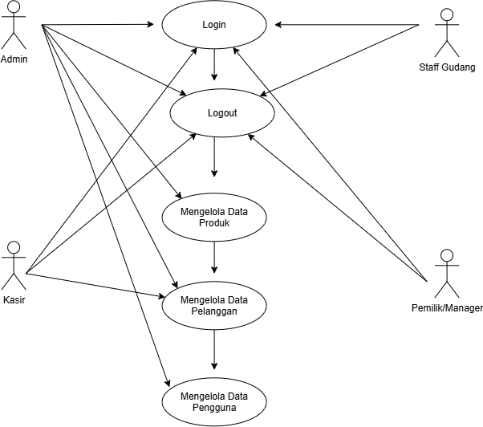

3.4 Deskripsi Use Case
No | Nama Use Case | Deskripsi
1 | Login | Pengguna memasukkan username dan password untuk masuk ke sistem sesuai dengan hak aksesnya.
2 | Logout | Pengguna keluar dari sistem untuk mengakhiri sesi dan menjaga keamanan akun.
3 | Mengelola Data Produk | Admin dan Staff Gudang dapat menambah, melihat, mengubah, serta menghapus data produk yang tersedia.
4 | Mengelola Data Pelanggan | Admin dan Kasir dapat menambah, melihat, mengubah, menghapus, serta mencari data pelanggan.
5 | Mengelola Data Pengguna | Admin dapat menambah, melihat, mengubah, dan menghapus akun pengguna serta menentukan hak aksesnya

4. FLOWCHART / ACTIVITY DIAGRAM
Gambarkan alur proses sistem secara berurutan menggunakan flowchart atau activity diagram, kemudian jelaskan proses-proses utama yang terjadi di dalamnya.

4.1 Alur Proses Sistem
[Alur proses sistem SellManage dimulai dari pengguna membuka sistem dan melakukan login menggunakan username dan password sesuai dengan hak aksesnya. Setelah berhasil login, pengguna masuk ke halaman utama sesuai role masing-masing.
Admin dapat mengelola data produk, pelanggan, dan pengguna. Kasir dapat mengelola data pelanggan serta melakukan proses transaksi penjualan. Staff Gudang dapat mengelola dan memantau stok produk. Pemilik/Manajer dapat melihat data dan laporan penjualan.
Setelah proses selesai, pengguna dapat melakukan logout untuk mengakhiri sesi dan keluar dari sistem.]

4.2 Flowchart / Activity Diagram
[Tempatkan Flowchart / Activity Diagram di sini]

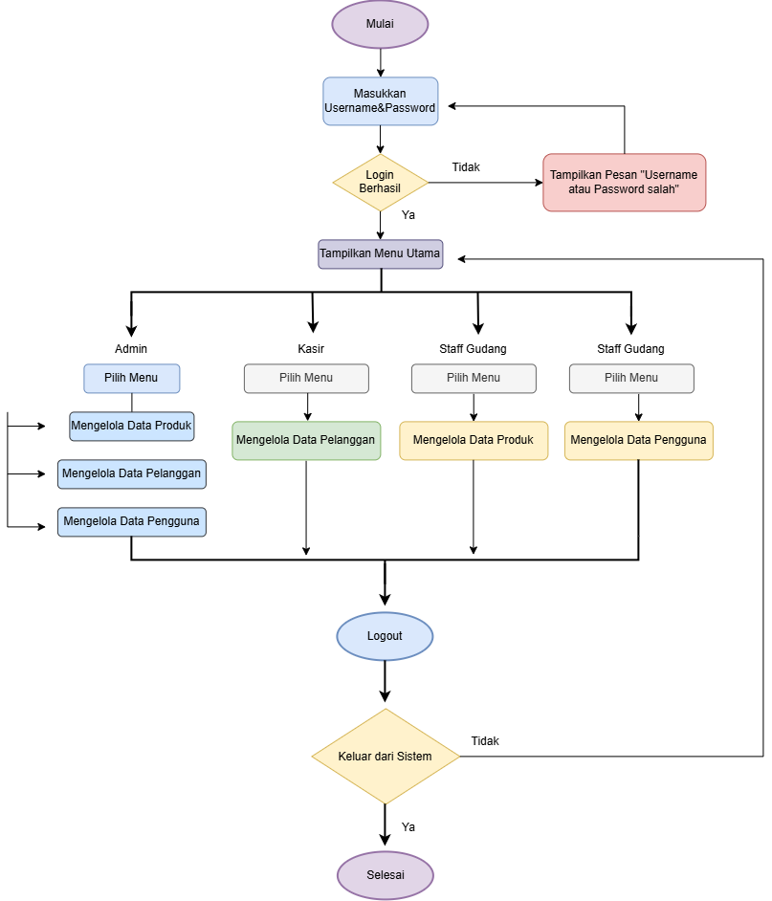

4.3 Deskripsi Proses Utama
No | Nama Proses | Deskripsi Proses
1 | Login | Pengguna memasukkan username dan password untuk masuk ke sistem sesuai hak aksesnya.
2 | Mengelola Data | Pengguna mengelola data sesuai role, seperti produk, pelanggan, pengguna, dan stok.
3 | Transaksi Penjualan | Kasir memilih pelanggan, produk, dan jumlah barang kemudian menyimpan transaksi penjualan.
4 | Pengelolaan Stok | Staff Gudang memantau dan memperbarui stok produk, sedangkan stok berkurang setelah transaksi berhasil.
5 | Laporan Penjualan | Pemilik/Manajer melihat data dan laporan penjualan untuk memantau aktivitas penjualan.

5. RANCANGAN DATABASE
Jelaskan rancangan basis data yang digunakan, gambarkan ERD, uraikan struktur tabel beserta primary key, foreign key, dan relasi antar tabel.

5.1 Penjelasan Database
[Database yang digunakan pada sistem SellManage adalah MySQL. Database berfungsi untuk menyimpan dan mengelola data yang digunakan dalam sistem secara terstruktur. Data yang disimpan meliputi data pengguna, produk, pelanggan, stok, dan transaksi penjualan. Database digunakan agar data dapat ditambah, diubah, dihapus, dicari, dan ditampilkan sesuai dengan kebutuhan serta hak akses pengguna.]

5.2 Entity Relationship Diagram (ERD)
[Tempatkan ERD di sini]

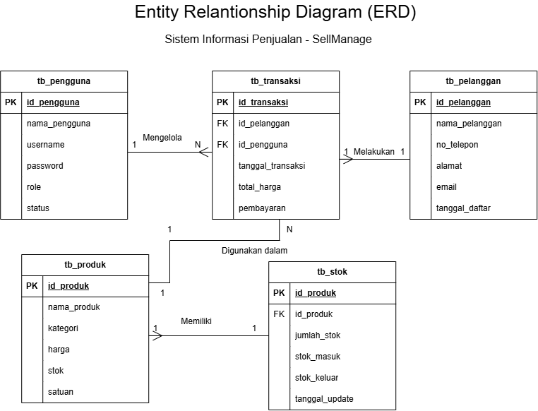

5.3 Daftar Tabel
No | Nama Tabel | Fungsi Tabel
1 | tb_pengguna | Menyimpan data akun pengguna dan hak akses.
2 | tb_produk
  Menyimpan data produk yang dijual.
3 | tb_pelanggan | Menyimpan data pelanggan.
4 | tb_stok | Menyimpan data stok produk.
5 | tb_transaksi | Menyimpan data transaksi penjualan.

5.4 Struktur Tabel
Nama Tabel: [tb_pengguna]
No | Nama Field | Tipe Data | Ukuran | Keterangan (PK/FK)
1 | id_pengguna | INT | 11 | PK
2 | nama_pengguna | VARCHAR | 100 | -
3 | username | VARCHAR | 50 | -
4 | password | VARCHAR | 255 | -
5 | role | VARCHAR | 30 | -
6 | status | VARCHAR | 20 | -

Nama Tabel: [tb_produk]
No | Nama Field | Tipe Data | Ukuran | Keterangan (PK/FK)
1 | id_produk | INT | 11 | PK
2 | nama_produk | VARCHAR | 100 | -
3 | kategori | VARCHAR | 50 | -
4 | harga | DECIMAL | 12,2 | -
5 | stok | INT | 11 | -
6 | satuan | VARCHAR | 20 | -

Nama Tabel: [tb_pelanggan]
No | Nama Field | Tipe Data | Ukuran | Keterangan (PK/FK)
1 | id_pelanggan | INT | 11 | PK
2 | nama_pelanggan | VARCHAR | 100 | -
3 | no_telepon | VARCHAR | 20 | -
4 | alamat | TEXT | - | -
5 | email | VARCHAR | 100 | -
6 | tanggal_daftar | DATE | - | -

Nama Tabel: [tb_stok]
No | Nama Field | Tipe Data | Ukuran | Keterangan (PK/FK)
1 | id_stok | INT | 11 | PK
2 | id_produk | INT | 11 | -
3 | jumlah_stok | INT | 11 | -
4 |  | INT | 11 | -
  stok_masuk
5 | stok_keluar | INT | 11 | -
6 | tanggal_update | DATE | - | -

Nama Tabel: [tb_transaksi]
No | Nama Field | Tipe Data | Ukuran | Keterangan (PK/FK)
1 | id_transaksi | INT | 11 | PK
2 | id_pelanggan | INT | 11 | -
3 | id_pengguna | INT | 11 | -
4 | tanggal_transaksi | DATE | - | -
5 | total_harga | DECIMAL | 12,2 | -
6 | pembayaran | DECIMAL | 12,2 | -

Salin tabel di atas untuk setiap tabel yang digunakan pada database.

5.5 Primary Key, Foreign Key, dan Relasi Antar Tabel
No | Nama Tabel | Primary Key | Foreign Key | Relasi dengan Tabel
1 | tb_pengguna | id_pengguna | - | Berelasi dengan tb_transaksi
2 | tb_produk | id_produk | -- | Berelasi dengan tb_stok dan tb_transaksi
3 | tb_pelanggan | id_pelanggan | - | Berelasi dengan tb_transaksi
4 | tb_stok | id_stok | id_produk | Berelasi dengan tb_produk
5 | tb_transaksi | id_transaksi | id_pelanggan, id_pengguna | Berelasi dengan tb_pelanggan, tb_pengguna, dan tb_produk

6. WIREFRAME
Rancang struktur navigasi dan wireframe setiap halaman sistem sebelum masuk ke tahap desain antarmuka (UI Design).

6.1 Struktur Navigasi
[Struktur navigasi sistem SellManage dibuat berdasarkan hak akses masing-masing pengguna. Setelah melakukan login, pengguna akan diarahkan ke halaman utama sesuai dengan role yang dimiliki.
Admin dapat mengakses Dashboard, Data Produk, Data Pelanggan, Data Pengguna, dan Laporan Penjualan.
Kasir dapat mengakses Dashboard, Data Pelanggan, Transaksi Penjualan, dan mencetak nota.
Staff Gudang dapat mengakses Dashboard, Data Produk, dan Data Stok.
Pemilik/Manajer dapat mengakses Dashboard dan Laporan Penjualan.]

6.2 Wireframe
[Tempatkan Wireframe di sini]

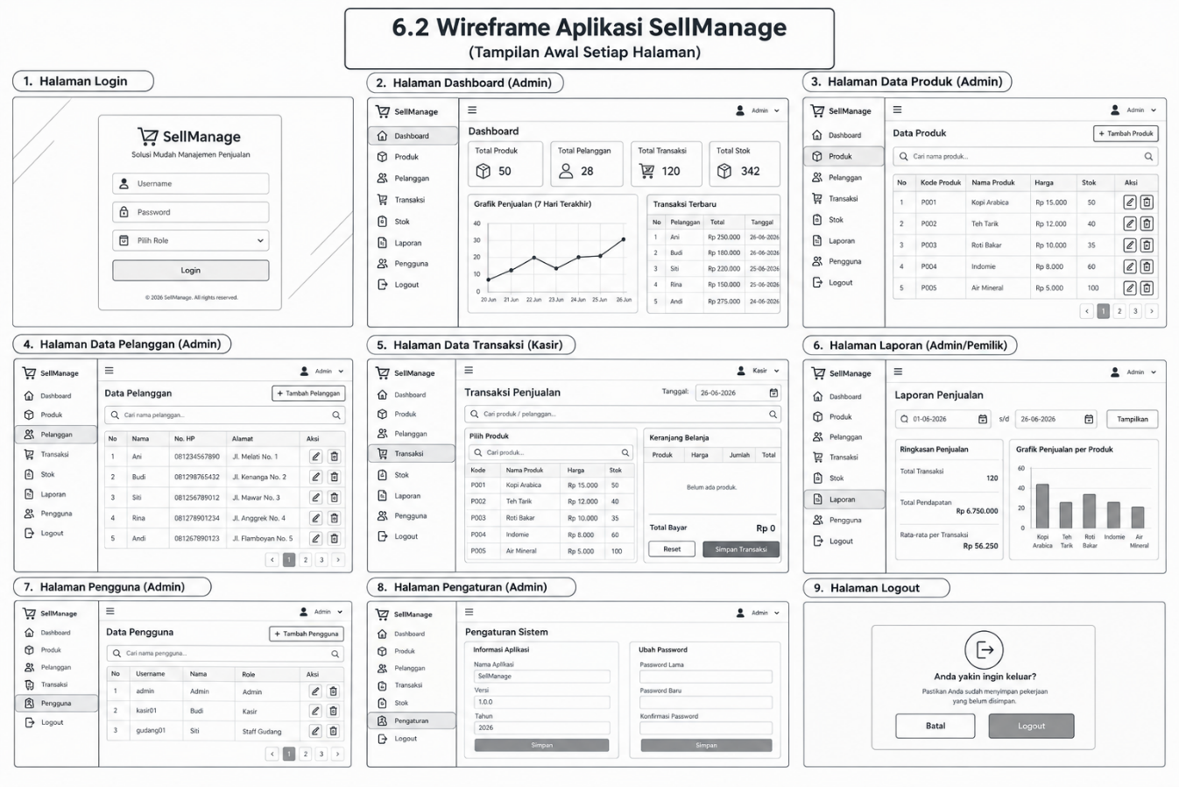

6.3 Daftar Halaman
No | Nama Halaman | Fungsi Halaman | Alur Perpindahan Halaman
1 | Login | Digunakan untuk memasukkan username dan password pengguna. | Login → Dashboard
2 | Dashboard | Menampilkan menu dan informasi utama sistem. | Dashboard → Menu yang dipilih
3 | Data Produk | Digunakan untuk melihat, menambah, mengubah, dan menghapus data produk. | Dashboard → Data Produk
4 | Data Pelanggan | Digunakan untuk mengelola data pelanggan. | Dashboard → Data Pelanggan
5 | Transaksi Penjualan | Digunakan untuk melakukan dan menyimpan transaksi penjualan. | Dashboard → Transaksi → Nota
6 | Laporan Penjualan | Digunakan untuk melihat data dan laporan penjualan. | Dashboard → Laporan

7. UI DESIGN
Tentukan konsep desain antarmuka pengguna (UI) yang akan diterapkan, mencakup tipografi, warna, komponen UI, tampilan setiap halaman, dan dukungan responsive design.

7.1 Konsep Desain
[Konsep desain UI SellManage menggunakan tampilan yang sederhana, modern, dan mudah digunakan. Tata letak dibuat terstruktur dengan penggunaan sidebar sebagai navigasi utama dan dashboard sebagai halaman awal setelah pengguna login.
Desain menggunakan warna biru sebagai warna utama yang memberikan kesan profesional dan terpercaya. Setiap halaman dibuat konsisten agar pengguna dapat memahami fungsi sistem dengan mudah.]

7.2 Typography
No | Jenis Font | Ukuran | Penggunaan
1 | Poppins Bold | 24 px | Judul halaman
2 | Poppins SemiBold | 18 px | Subjudul
3 | Poppins Regular | 14 px | Isi dan informasi
4 | Poppins Medium | 14 px | Tombol dan menu

7.3 Warna
No | Nama Warna | Kode Hex | Penggunaan
1 | Biru | #2563EB | Warna utama dan tombol
2 | Putih | #FFFFFF | Background dan kartu
3 | Abu-abu Muda | #F3F4F6 | Background halaman
4 | Abu-abu Gelap | #374151 | Teks

7.4 Komponen UI
No | Nama Komponen | Deskripsi
1 | Sidebar | Digunakan sebagai navigasi utama sistem.
2 | Navbar | Menampilkan informasi pengguna dan navigasi tambahan.
3 | Button | Digunakan untuk menjalankan perintah seperti tambah, simpan, edit, dan hapus.
4 | Form Input | Digunakan untuk memasukkan data ke dalam sistem.
5 | Table | Digunakan untuk menampilkan data produk, pelanggan, pengguna, dan transaksi.

7.5 Desain Setiap Halaman
[Tempatkan UI Design Halaman di sini]

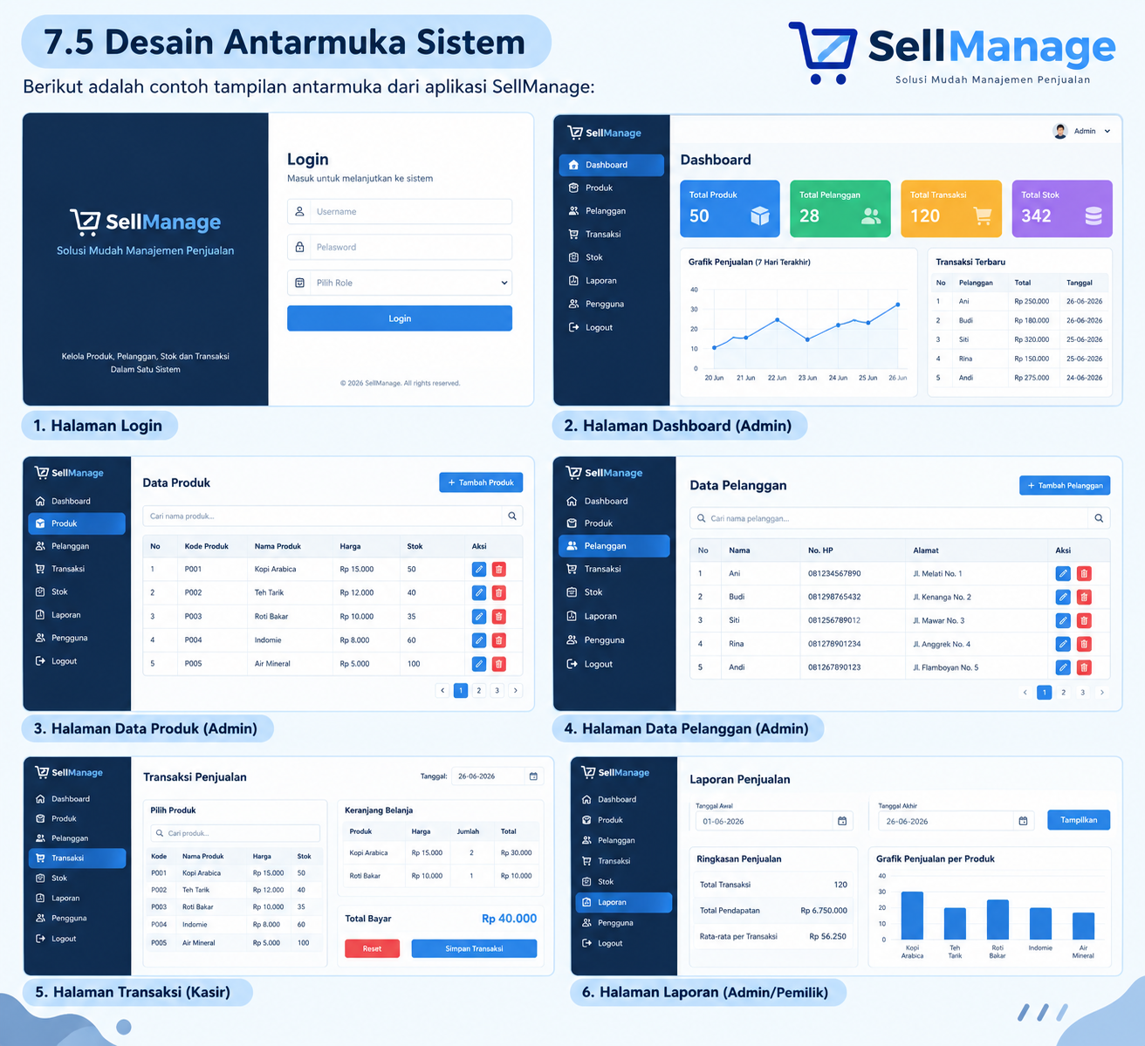

Salin area di atas untuk menampilkan desain setiap halaman sistem.

7.6 Responsive Design
[SellManage dirancang agar dapat digunakan pada komputer dan laptop dengan ukuran layar yang berbeda. Tata letak, tabel, tombol, dan menu disesuaikan agar tetap mudah digunakan pada berbagai ukuran layar. Responsive design diterapkan dengan menggunakan HTML dan CSS sehingga tampilan sistem tetap teratur dan nyaman digunakan.]

8. RENCANA IMPLEMENTASI
Susun rencana implementasi project meliputi teknologi yang digunakan, struktur aplikasi, daftar fitur beserta prioritasnya, tahapan pengerjaan, rencana pengujian, dan target penyelesaian selama masa pengerjaan project (2 bulan).

8.1 Teknologi dan Tools
No | Kategori | Nama Teknologi / Tools
1 | Bahasa Pemrograman | PHP Native
2 | Database | MySQL
3 | Front-End | HTML, CSS, JavaScript
4 | Code Editor | Visual Studio Code
5 | Web Server | XAMPP

8.2 Struktur Aplikasi
SellManage/
│
├── assets/
│ ├── css/
│ │ └── style.css
│ ├── js/
│ │ └── script.js
│ └── images/
│
├── config/
│ └── koneksi.php
│
├── admin/
│ ├── dashboard.php
│ ├── produk.php
│ ├── pelanggan.php
│ ├── pengguna.php
│ └── laporan.php
│
├── kasir/
│ ├── dashboard.php
│ ├── pelanggan.php
│ ├── transaksi.php
│ └── nota.php
│
├── gudang/
│ ├── dashboard.php
│ ├── produk.php
│ └── stok.php
│
├── pemilik/
│ ├── dashboard.php
│ └── laporan.php
│
├── login.php
├── logout.php
└── index.php

8.3 Daftar Fitur dan Prioritas Pengerjaan
No | Nama Fitur | Deskripsi Fitur | Prioritas (Tinggi/Sedang/Rendah)
1 | Login & Logout | Mengatur proses masuk dan keluar pengguna dari sistem sesuai hak akses. | Tinggi
2 | Data Produk | Menambah, melihat, mengubah, dan menghapus data produk. | Tinggi
3 | Data Pelanggan | Menambah, melihat, mengubah, menghapus, dan mencari data pelanggan. | Tinggi
4 | Data Pengguna | Mengelola akun pengguna dan menentukan hak akses berdasarkan role. | Sedang
5 | Transaksi Penjualan | Mencatat transaksi penjualan dan memperbarui stok produk. | Tinggi
6 | Laporan Penjualan | Menampilkan data dan laporan penjualan untuk memantau aktivitas penjualan. | Sedang

8.4 Tahapan Pengerjaan
Minggu Ke- | Kegiatan | Target Capaian
1 | Analisis kebutuhan | Kebutuhan sistem dan fitur ditentukan.
2 | Perancangan database | Database, tabel, dan relasi selesai.
3 | Perancangan UI/UX | Wireframe dan desain UI selesai.
4 | Pembuatan login & dashboard | Login, logout, dan dashboard dapat digunakan.
5 | Pembuatan fitur data | Data produk, pelanggan, pengguna, dan stok selesai.
6 | Pembuatan transaksi | Fitur transaksi dan pengurangan stok selesai.
7 | Pembuatan laporan & testing | Laporan selesai dan sistem mulai diuji.
8 | Perbaikan & finalisasi | Error diperbaiki dan project siap dipresentasikan.

8.5 Rencana Testing
No | Jenis Testing | Deskripsi Pengujian | Status
1 | Black Box Testing | Menguji fungsi login, logout, dan hak akses pengguna. | Direncanakan
2 | Functional Testing | Menguji fungsi tambah, edit, hapus, dan pencarian data. | Direncanakan
3 | Database Testing | Menguji penyimpanan dan perubahan data pada database. | Direncanakan
4 | Transaction Testing | Menguji proses transaksi dan perubahan stok. | Direncanakan
5 | Compatibility Testing | Menguji tampilan dan sistem pada browser yang digunakan. | Direncanakan

8.6 Target Penyelesaian
Tahap | Uraian Tahap | Target Tanggal
1 | Analisis kebutuhan dan perancangan | Minggu ke-1–2
2 | Pembuatan database dan desain UI | Minggu ke-3
3 | Implementasi fitur utama | Minggu ke-4–6
4 | Testing dan perbaikan sistem | Minggu ke-7
5 | Finalisasi dan persiapan presentasi | Minggu ke-8

